STRELSKA ZVEZA SLOVENIJE
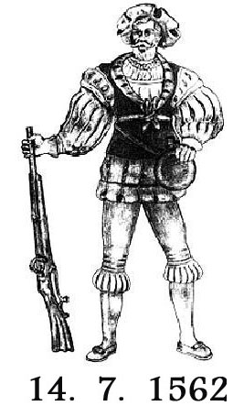

VLOGA ZA PRESTOP TEKMOVALCA

SHOOTING UNION OF SLOVENIA
SLO - 1000 Ljubljana, Dolenjska cesta 11,
telefon: +386 1 427-10-09, 428-05-82
telefax: +386 1 428-05-83
e-pošta: info@strelska-zveza.si; http://www.strelska-zveza.si

SD/SK vlagatelj prošnje za prestop:
Davčna številka:
Matična številka:

Naprošamo Registracijsko komisijo SZS, da v prestopnem roku odobri prestop tekmovalca-ke in ga/jo registrira za naš SD/SK:

Ime in priimek:
Datum rojstva:
Št. registracije:
Prejšnji SD/SK:

Priložena je naslednja dokumentacija: ( obkroži)

- Kopija prošnje za izdajo izpisnice s potrdilom pošte o datumu oddaje
- Izpisnica
- Dve fotografiji 25 x 30
- Izjava prejšnjega SD/SK v zvezi z neizdajo izpisnice
- Kopija pogodbe tekmovalca-ke s prejšnjim SD/SK

Opomba: Dokumentacija pod tč. 4 in 5 se priloži v primeru, ko prejšnji klub ne izda izpisnice.

(kraj in datum)

Podpis igralca: Žig in podpis kluba:

Obr. SZS 2 - 10

